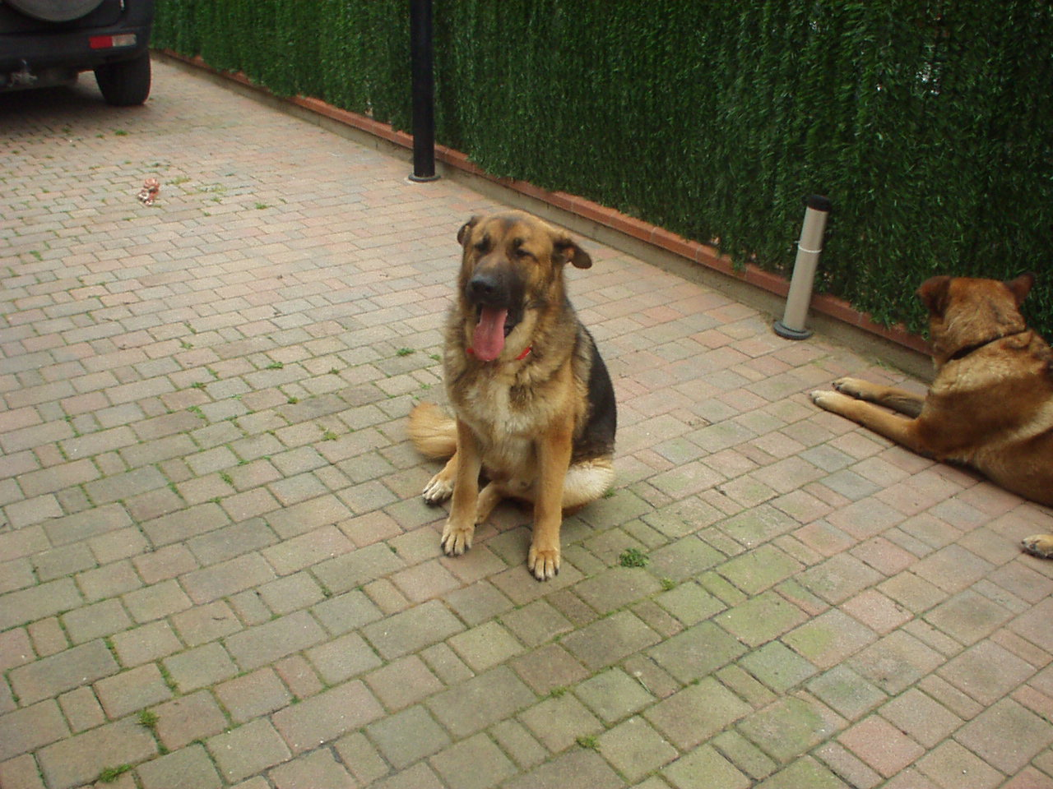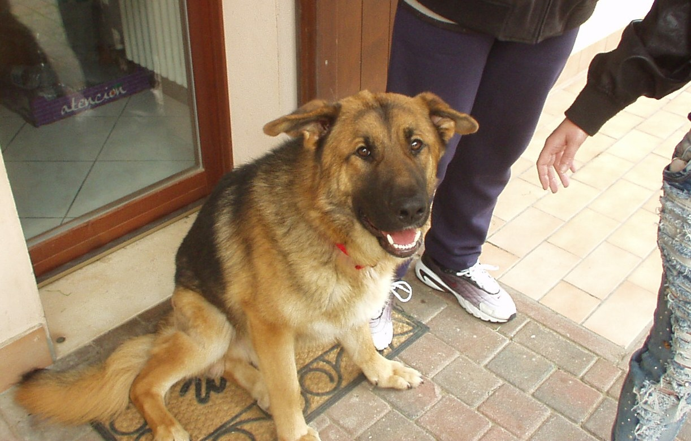

TEDDY!
Eccolo qua, il cucciolone a cui l’affidamento alle volontarie ha salvato la vita: senza l’intervento a cui è stato sottoposto infatti avrebbe avuto pochi mesi di vita.
Ora è arzillo, un po’ spelacchiato ma si rimetterà in fretta, perché ha la miglior cura a disposizione, l’amore di una famiglia umana e la compagnia di due pelosi come lui.
GRAZIE A SABINA E RICCARDO CHE SI SONO INNAMORATI DEL SUO MUSO DA ORSETTO E LO HANNO ACCOLTO NELLA LORO GRANDE FAMIGLIA!

